内蒙古经贸学校2020年度教育质量报告

内蒙古经贸学校
2021年3月

目录
1.学校情况 1
1.1学校概况 1
1.1.1名称与性质 1
1.1.2校园面积与资产 1
1.2学生情况 1
1.3教师队伍 2
1.4设施设备 2
1.5信息化建设 2
1.6实训实习建设 2
2.学生发展 3
2.1学生素质 3
2.1.1德育工作情况 3
2.1.2 文化课合格率、专业技能合格率、体质测评合格率和毕业率 3
2.2校园文化建设 3
2.3资助情况 4
2.3.1国家资助 4
2.3.2学校资助 4
2.4就业质量 4
2.5职业发展 5
3.质量保障措施 5
3.1专业动态调整 5
3.2教育教学改革 5
3.2.1专业设置 5
3.2.2师资队伍 6
3.2.3课程建设 6
3.2.4线上教学 6
3.3完善教师补充机制，加强教师培训培养 6
3.3.1完善教师补充机制 6
3.3.2教师培训成效显著 7
3.4规范管理情况 7
3.4.1教学管理 7
3.4.2学生管理与安全管理 7
3.4.3后勤与财务管理 7
3.5德育教育情况 8
3.5.1德育课实施情况 8
3.5.2文明风采活动开展情况 8
3.5.3团组织、学生会建设及社团活动 9
3.6党建工作情况 9
4.校企合作 9
4.1基本情况 9
4.2学生实习 10
5.社会贡献 10
5.1技术技能人才培养 10
5.2社会服务 10
5.3服务抗疫 10
6.主办者履职 10
6.1经费 10
6.2政策措施 11
7.特色创新 11
案例一 依托校企合作机制，创新人才培养模式 11
案例二 创新德育教育模式，发挥主题活动的德育教育作用 12
案例三 以赛促教，技能竞赛成绩斐然 14
案例四 彰显军事化管理特色，学生管理成效显著 15
8.主要问题和改进措施 16
8.1主要问题 17
8.1.1教学场地严重不足 17
8.1.2招生难的问题依然存在 17
8.1.3信息化建设和应用需进一步加强 17
8.2改进措施 17
8.2.1推进校舍环境改善，有效利用教室资源 17
8.2.2采取有力措施，加强招生工作 17
8.2.3加大信息化应用，发挥其实际功效 17

内蒙古经贸学校2020年度教育质量报告

1.学校情况
1.1学校概况
1.1.1名称与性质
内蒙古经贸学校（原内蒙古供销学校）位于呼和浩特市赛罕区丰州路22号。学校创建于1979年，是内蒙古自治区供销合作社联合社与内蒙古自治区教育厅共同管理的正处级全额拨款的全日制中等职业学校。1999年晋升为国家级重点中专，2013年成为全国供销合作社中等职业教育改革发展示范学校，2015年被自治区教育厅确定为“现代学徒制”试点单位，2018年成为内蒙古自治区“中等职业教育质量提升工程”改革发展在建示范学校。
1.1.2校园面积与资产
图1 校园面积
年度 | 学校占地面积（㎡） |  | 教学及辅助  用房面积（㎡） |  | 行政办公与生活用房面积（㎡）
 | 总值 | 生均 | 总值 | 生均 | 总值 | 生均
2019年 | 47200 | 20.92 | 12666 | 5.61 | 21290 | 9.44
2020年 | 47200 | 25.51 | 12666 | 6.84 | 21290 | 11.51
1.2学生情况
图2 学生情况
年 度  专 业 | 在校生总数 |  | 每学年招生总数 |  | 毕业生总数
 | 2019年 | 2020年 | 2019年 | 2020年 | 2019年 | 2020年
计算机应用 | 183 | 149 | 40 | 41 | 94 | 77
电子商务 | 55 | 42 | 13 | 13 | 21 | 26
计算机平面设计 | 202 | 258 | 56 | 87 | 45 | 58
学前教育 | 271 | 273 | 91 | 83 | 94 | 78
中餐烹饪与营养膳食 | 298 | 276 | 98 | 80 | 0 | 103
汽车运用与维修 | 132 | 105 | 53 | 26 | 52 | 45
机电技术应用 | 119 | 81 | 46 | 23 | 53 | 54
旅游服务与管理 | 870 | 552 | 184 | 69 | 527 | 378
会计 | 126 | 114 | 40 | 37 | 20 | 47
酒店服务与管理 | - | - | - | - | - | -
数控技术应用 | - | - | - | - | - | -
食品生物工程 | - | - | - | - | - | -
宠物养护与经营 | - | - | - | - | - | -
公共服务与管理 | - | - | - | - | - | -
市场营销 | - | - | - | - | - | -
 | 2256 | 1850 | 621 | 459 | 906 | 866
注：2019在校生2256人，2020年1850人。
1.3教师队伍
图3 学校专兼职教师情况
年度 | 师生比 | 双师型占专任教师比例 | 专任教师本科以上学历比例 | 专任教师硕士以上学历比例 | 专任教师  高级职称比例
2019年 | 1:18 | 22.72% | 92% | 22% | 20%
2020年 | 1:15 | 23.3% | 93% | 20.38% | 18.44%
1.4设施设备
图4 设施设备情况
年度 | 教学、实习仪器设备  （单位：万元） |  | 实习实训工位  （单位：个） |  | 纸质图书  （单位：册）
 | 总值 | 生均 | 总数 | 生均 | 总数 | 生均
2019年 | 796.67 | 0.35 | 1206 | 0.53 | 57362 | 25.5
2020年 | 868.998 | 0.47 | 1192 | 0.64 | 58622 | 31.68
1.5信息化建设
成立了网络信息中心，形成了信息化建设工作体系，落实主体责任，制定实施了信息化建设方案，完成了相关的制度建设，核心网络设备已完成安装并投入使用，主要完成了11项专业维护运营工作，重点完成了2级等保和3期招投标与建设工作。
1.6实训实习建设
现有财税一体化、收银、沙盘模拟、电子钢琴、幼儿模拟、画室、语音室、礼仪、舞蹈、汽车检测、汽车钣金、汽车电器、金工、工业机器人、机电等校内专业实训室33个，校外实习实训基地88个。
2.学生发展
2.1学生素质
2.1.1德育工作情况
以立德树人为根本，从“培养青少年良好习惯、塑造青少年健全人格”入手，以思想政治教育为主线，充分发挥党、团组织的组织领导和桥梁纽带作用，积极探索德育工作的新思路、新方法。有针对性地讲授心理健康知识，开展辅导或咨询活动，增强学生的心理调适能力和独立生活能力，预防学生心理问题的发生。通过主题升旗仪式、政治学习课、主题班团会、主题文化活动组成德育机制，使学生普遍具有强烈的社会责任感和使命感，学生综合素养显著提升。
2.1.2文化课合格率、专业技能合格率、体质测评合格率和毕业率
图5 文化课合格率、专业技能合格率、体质测评合格率和毕业率
2.2校园文化建设
加强校园文化建设，丰富学校品牌内涵。在校园文化的体系化建设过程中，总结提炼出了校园文化的核心理念 ----“韧”精神，这种精神代表了我校坚韧不拔、奋发图强、不断自我完善的品质，是学校教育理念和办学特色的集中体现。通过校园文化建设，打造了具有人文色彩的育人环境，改善了师生的精神面貌，丰富了学校的品牌内涵，也为学校的发展注入了精神动力。
随着整体办学水平的逐步提高，学校硬件设施建设、管理服务水平、生活保障能力得到大幅提升。现有学生公寓楼6栋，食堂1栋，有田径运动场1个，其他球场3个；现有校内专业实训室33个，与合作企业共同建设校外实习实训基地11个，使学生的实践性教学及技能训练得到了保障；现有网络多媒体教室29间，教学实施过程中的多媒体教学手段运用，使学生学习兴趣倍增，学习效果更佳；建立图书馆角，使学生可以更加便捷地借阅图书；积极开展丰富多彩的校园文化活动，加强学生社团建设，有力促进学生全面发展；各类突发事件及灾害应急演练实现了常态化，学生自身安全防护学习及安全意识教育不断强化，校园治安环境稳定，安全状况良好。
通过本年度问卷调查，学生对于学校的环境、教学设备设施、教学模式、管理机制以及住宿生活条件等各方面满意度较高，具体数据显示为：理论学习满意度为90.48%；专业学习满意度为94.67%；实习实训满意度为89.66%；校园文化与社团活动满意度为95.20%；生活满意度为96.64%；校园安全满意度为97.56%；毕业生对学校满意度为100%。
2.3资助情况
2.3.1国家资助
学校认真贯彻落实国家和自治区有关资助政策要求，切实加强对资助工作的领导，成立了专门的资助工作领导小组，配备了专门人员落实此项工作，并制定了一系列管理制度，做到了制度上墙，评选公开透明，确保了国家助学金和免学费政策的严格落实。经过个人申请,学校审核、公示后享受国家助学金，享受比例为100%。
图6 2019--2020年度国家资助情况一览表 单位：万元
年度 | 免学费 | 免书费 | 住宿补助 | 助学金 | 合计
2019 | 483 | 91.5 | 84 | 155.575 | 814.075
2020 | 431 | 83 | 72 | 217.175 | 803.175
2.3.2学校资助
2019年发放奖学金115464元；国家奖学金24000元，2020年发放奖学金202076元 。
2.4就业质量
学校以培养学生的综合职业能力为最终目标，注重学生的职业延伸发展，通过强化人文素质、职业技能、创新创业能力三个方面来培养学生的职业岗位适应能力。在教学中加大校内实训的开课比例，依托“现代学徒制”实践性教学体系，组织学生到企业实习，促使学生尽快适应企业工作岗位的要求，从而提高其岗位适应能力；在职业技能方面，注重岗位适应能力的培养，根据岗位要求，规划专业课程，加大理实一体化课程开课率，同时辅以沟通、协作、处理人际关系等综合能力的培养，从而使学生具备跨岗位、跨专业的岗位适应能力；学校积极开展学生职业生涯指导工作，通过理论指导和专题训练，来推进学生的职业发展，提高其创新创业能力。
图7 就业质量情况
年度 | 就业率 | 对口就业率 | 初次就业月收入
2019年 | 95.5% | 90.3% | 2600元
2020年 | 96% | 100% | 2000元
2.5职业发展
学校针对职业教育特点，按照专业设置与产业需求对接、课程内容与职业标准对接、教学过程与生产过程对接、学历证书与职业资格证书对接，职业教育与终身学习对接的要求，科学合理制定职业人才培养方案，大力推进实施1+X 制度试点工作，努力提高学生全面发展水平，毕业生质量逐年提升。
3.质量保障措施
3.1专业动态调整
学校高度重视专业建设工作，注重打造品牌、优势专业，使专业设置与区域经济发展相匹配，深化校企合作、推进产教融合，坚持优化专业结构，拓宽专业发展渠道，建设新型专业，开发特色专业。目前，学校开设有财经商贸类、信息技术类、教育类、加工制造类、交通运输类、旅游服务类6大类17个专业方向。会计、汽车运用与维修、酒店服务与管理、学前教育4个专业被自治区教育厅认定为“现代学徒制”试点专业，共有6家企业成为试点单位，参与了现代学徒制教学，极大地促进了学校专业建设工作进程。按照《内蒙古自治区现代中等职业教育质量提升工程“改革发展示范学校建设计划”建设方案》及《建设任务书》确定的目标，会计、计算机应用、学前教育专业申报成为“改革发展示范校建设重点支持专业”，为打造知名度高、特色鲜明的品牌专业奠定了基础。随着专业建设工作的不断推进，专业布局更加合理。
3.2教育教学改革
3.2.1专业设置

图8 专业设置
类别 | 专业名称及专业方向
财经商贸类 | 会计、会计电算化、市场营销、电子商务--网络营销方向
信息技术类 | 计算机平面设计、计算机应用、数字媒体技术应用—影视后期制作方向、云计算
教 育 类 | 学前教育
加工制造类 | 机电技术应用、工业机器人技术
交通运输类 | 汽车运用与维修
旅游服务类 | 酒店服务与管理、中餐烹饪、西餐烹饪、旅游服务与管理（高铁乘务、航空服务）
3.2.2师资队伍
学校以提高人才培养质量为目标，努力打造高水平、结构化的“双师型”教师队伍，形成了专业带头人、骨干教师、教学能手组成的教师梯队。现有专任教师103人，包括文化基础课教师44人，专业课教师59人,自治区专业带头人2名，骨干教师10名，教学能手7名,“双师型”教师24人,专任教师中，大学学历75人,硕士研究生21人,高级职称19人，中级职称23人，初级职称44人。
3.2.3课程建设
紧紧围绕重点专业建设，根据企业岗位的实际，参照相关的职业资格标准，改革课程体系和教学内容，创新人才培养模式，认真修订专业教学计划，形成和完善了以能力培养为核心、以岗位实践为主线、以项目课程为主体，与职业能力标准相衔接的专业课程体系。加大了实践性教学课程比例，文化基础课和专业课按4 ：6的比例设置，理论课和实训课按3 ：7的比例设置。
3.2.4线上教学
2020年疫情防控已成常态化，在做好疫情防控的前提下，我校教务部门提前制定线上教学方案，切实落实线上教学工作，真正做到停学不停课，圆满完成了37个班级的线上教学的组织管理工作。线上教学工作的开展提供了新的教学的辅助形式；线上教学期间教研组集体备课、相互交流、共享教学资源，增强了教研活动的效果，促进了青年教师成长；线上信息化教学平台的熟练运用，教师网络教学资源的提炼能力都有所增强，极大地提升了教师信息化教学水平。
3.3完善教师补充机制，加强教师培训培养
3.3.1完善教师补充机制
完善教师补充机制，为继续招聘教师奠定制度基础。今后将严格执行自治区公开招聘实施办法，把专业经历和职业资格作为专业教师招聘的基本条件，把专业技能和执教能力作为招聘测试的重点内容。
3.3.2教师培训成效显著
继续落实青年教师培养工作，针对青年教师组织开展听、评课活动。注重师资队伍的信息化建设，增强了教师的信息化教学能力，促进了师资队伍的信息化建设。积极参加上级主管部门组织的教师线上线下培训活动，促进教师专业化成长。我校组织教师203人次参加省级、市级培训。落实“双师型”教师培养计划，实施教师社会实践制度，提升“双师型”教师素质。
3.4规范管理情况
3.4.1教学管理
3.4.1.1学生返校复课后，继续抓好日常教学管理，持续推进教学管理相关制度的完善和落实。建立了科学的教育教学管理、督导、评估机制，有效地监控了学校的教学质量和办学成效。
3.4.1.2严抓教学常规管理。实施了晚自习教师辅导制度，晚自习指定任课教师全程辅导、教务处专人值班检查。随堂听课常态化、制度化。
3.4.1.3建立健全注重教学效果的教师评价体系、注重素质能力培养的学生评价体系，人才培养质量得到显著提升。
3.4.2学生管理与安全管理
3.4.2.1加强学生管理工作。建立班级量化考核制度，通过操行成绩考核，加强对学生的日常管理工作。引进专业管理团队，提升校区安保和学生管理水平。加强班主任队伍建设，提高班主任管理水平。全面实施《班主任职级制实施方案》，引领班主任从经验型向专家型、职业型发展，形成了能上能下、能进能出，动态管理的长效机制。强化学生干部培养力度。加强学生干部队伍建设，提高学生干部的综合能力。
3.4.2.2强化校园安全管理。加强师生安全教育，不断完善安全保卫规章制度。坚持24小时值班和保安巡查制度，确保校园安全不失控。定期或不定期进行安全隐患排查，做到及时发现问题、处理问题，对于安全问题不留余地，不留死角，杜绝发生重大安全事故。
3.4.3后勤与财务管理
3.4.3.1后勤管理
建立健全了各项规章制度和岗位规范，分工明确，职责清晰，形成了团结协作、齐抓共管的工作格局。配备专门管理人员,加强食堂管理。制订了食品卫生安全突发事件应急预案，学校食堂未发生过食品卫生安全事故。加强日常维修管理，着力强化时间、质量、造价三个环节的控制。
3.4.3.2财务管理
补充完善了财务管理制度，严格执行财务工作要求，明确岗位工作职责；强化财务监督与管理力度，完成了日常核算工作；着重加强固定资产账目的核算，固定资产台账齐全，账实相符。
3.5德育教育情况
3.5.1德育课实施情况
严格按照教育部、自治区教育厅关于中等职业学校德育课程设置及课时安排的具体要求，对所有专业分学期均开设了职业道德与法律、经济与政治、职业生涯规划、哲学与人生、心理健康教育课程。注重德育课教师队伍选拔及培养，不断提高教育教学能力，满足德育课程教学需要。德育课教学中严格执行教学大纲，有针对性地对学生进行马列主义、毛泽东思想和邓小平理论基本观点教育，辩证唯物主义和历史唯物主义基本观点教育，经济与政治基础知识教育，纪律法制教育，职业道德、职业理想和创业教育，引导学生逐步树立正确的世界观、人生观和价值观，不断提高爱国主义、集体主义和社会主义思想觉悟，帮助学生树立正确的择业观、创业观，培养了良好的思想政治素质和职业道德素养，更好的适应社会用人单位对专业技术技能型人才的需求。德育课教学取得了良好的效果。
3.5.2文明风采活动开展情况
3.5.2.1积极开展志愿者服务活动。疫情期间，我校5名学生参加了社区的志愿者服务活动；20名志愿者参加了内蒙古青少年足球锦标赛开幕式会务服务工作，展现了经贸学子的风采，为社会公益事业贡献了力量。
3.5.2.2我校国旗护卫队助力2020年内蒙古青少年足球锦标赛开幕式，呼市纪委、内蒙古兴业银行等单位迎国庆“不忘初心、牢记使命”升旗仪式，展现了经贸人的风采，彰显了我校军事化管理特色，提升了学校的社会影响力。
3.5.2.3组织举办 “铸牢中华民族共同体意识”主题演讲比赛、纪念一二九运动师生接力赛、跳绳比赛、趣味项目比赛、手抄报比赛、投篮比赛等其他体育比赛活动，协助工会组织参加了区社系统的职工篮球和排球赛。极大地丰富了学生业余文化生活。
3.5.3团组织、学生会建设及社团活动
3.5.3.1团组织、学生会建设。注重新团员培训，吸收青年学生加入团组织，加强智慧团建工作，本年度校团委被自治区直属机关评为“五四红旗团委”。积极完成学生会改选工作，提高学生会干部整体素质，大力发挥学生干部在学生管理中的作用。
3.5.3.2社团活动。围绕专业学习开展社团活动，继续开展会计技能、影视制作、动漫、计算机协会、茶艺社、足球队等兴趣小组和社团的活动，举办了专业知识竞赛、技能竞赛等活动，极大地丰富了学生业余生活，锻炼了学生技能，促进了学风建设。
3.6党建工作情况
以习近平新时代中国特色社会主义思想为引领，认真学习党的十八大、十九大精神、习近平治国理政系列讲话、十九届三中、四中、五中全会精神，落实“三会一课”制度，促进“两学一做”常态化制度化，开展“不忘初心、牢记使命”、“铸牢中华民族共同体意识”等主题教育活动，深入学习党规党纪、法律法规，观看廉政教育视频和展览，用好“学习强国”平台，强化学习成果。发挥党员领导干部模范带头作用，为群众做表率，做实事，不忘初心，牢记使命，服务师生。全面推进学校党建工作科学化、制度化、规范化，为教育教学等各项工作的开展提供政治保障。
4.校企合作
4.1基本情况
学校与内蒙古浩翔餐饮有限责任公司、北京商鲲教育控股集团、中影华龙教育集团、鄂尔多斯铜川镇汽车博览园、北京华联综合超市股份有限公司内蒙古分公司、北京达内为上科技有限公司、七色阳光幼儿园、内蒙古厚发会计服务有限公司、呼浩特市瑞通汽车维修公司、北京央务恒远保安服务有限公司等企业合作，采用联合办学、工学交替、订单培养和引企入校的方式，依托“现代学徒制”教学模式培养人才。充分利用校企双方的优势，共同制定人才培养方案，共同开发专业课程，共同建设管理实训实习基地，逐步实现专业与产业、职业岗位的对接，专业课程内容与职业标准的对接，教学过程与生产过程的对接，形成特色鲜明的人才培养模式。目前学校6大类专业均开展了校企合作，近年合作育人3000余人，约占学生总人数的60%以上。
4.2学生实习
学生顶岗实习人数占学生总数比例为100%，毕业前顶岗实习累计时间达10个月以上，专业对口实习占实习学生比例达98%。
5.社会贡献
5.1技术技能人才培养
为满足区域经济发展需求，培养了大批具有良好职业道德、具备基本文化素养、拥有一技之长的技能型人才，迄今为止，毕业生已达2万余名。2020年毕业的学生，“双证书”获取率达100%，专业对口率达100%。
5.2社会服务
加强职业技能鉴定机构建设,认真完成质量管理评估工作,对照质量管理评估指标，对我校鉴定机构的基本条件、组织机构、管理制度、鉴定业务等方面进行了完善。全年共完成了通用工种职业技能鉴定、普通话测试、保育员鉴定、茶艺师鉴定 672 人。
今年大力推进实施1+X 制度试点工作。今年我校的幼儿保育、数字创意建模、商务车服务销售、动力模块维修与维护四个专业方向获批成为实施1+X 制度试点。此项工作的开展将有力地推动人才培养模式和评价模式改革，将对畅通学生成长通道起到积极的促进作用。
5.3服务抗疫
认真贯彻落实学校疫情防控工作相关要求，细化方案制定，严格管控措施，备齐防控物资，加强宣传教育，组织应急演练，加强校内场所及关键部位通风、消毒，校门管控和安全巡查，落实“日报告”“零报告”及晨午检查和24小时值班值守等工作，学校疫情防控整体态势平稳。学校党员在学校家属楼出入口参加一线服务疫情工作，为助力全力打赢疫情防控阻击战，全校党员主动捐款支援抗疫，共计款项 1.08万元。
6.主办者履职
6.1经费
2020年度我校公共预算经费拨款：2271.38万元。应落实的政策性经费包括：免学费补助资金、住宿费补助资金、学生自主补助经费、免书费。以上资金全部落实到位。本年度示范校建设投入资金300万元，现代学徒制投入资金30万元。
6.2政策措施
6.2.1修订了现行各项规章制度，着力完善了人才引进、竞争、评价和激励机制以及保障措施，建立健全了教师培训和激励机制，引领师资队伍水平整体提升，形成了师德高尚、结构合理、业务过硬的优秀专业教学团队,为示范校建设的人才培养提供了制度机制保障。
6.2.2积极推进人事和薪酬分配制度改革，完善了人事聘用制度、考核评价体系、奖惩机制和绩效工资制度，完成了职工竞聘上岗工作，极大地激发了学校建设的内生动力。
7.特色创新
案例一 依托校企合作机制，创新人才培养模式。
学校与鄂尔多斯铜川镇汽车博览园、北京商鲲教育控股集团、内蒙古浩翔餐饮有限公司、北京华联综合超市股份有限公司、北京中影华龙教育集团、北京达内为上教育集团、北京翔宇航空集团、七色阳光幼儿园等企业合作，共同建设实习实训基地，共同制定人才培养方案，共同开发专业教学项目课程，共同培养师资队伍，校企优势互补、资源共享。通过合作优化学生智能结构，提升学生职业素养，逐步提高人才培养质量，拓宽学生就业、升学渠道，形成一个多层次、全方位，满足不同类型学生成长需求的人才培养模式，推进人才培养模式创新。
图9 汽修学生实习实训现场
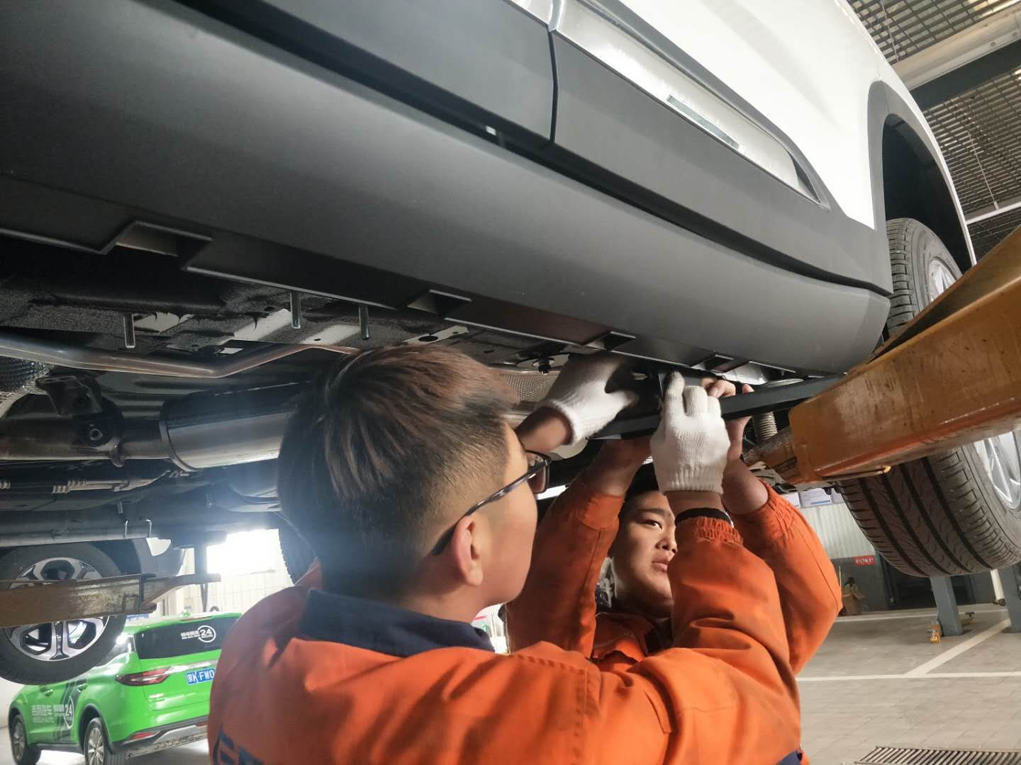
图10 高铁乘务专业展示
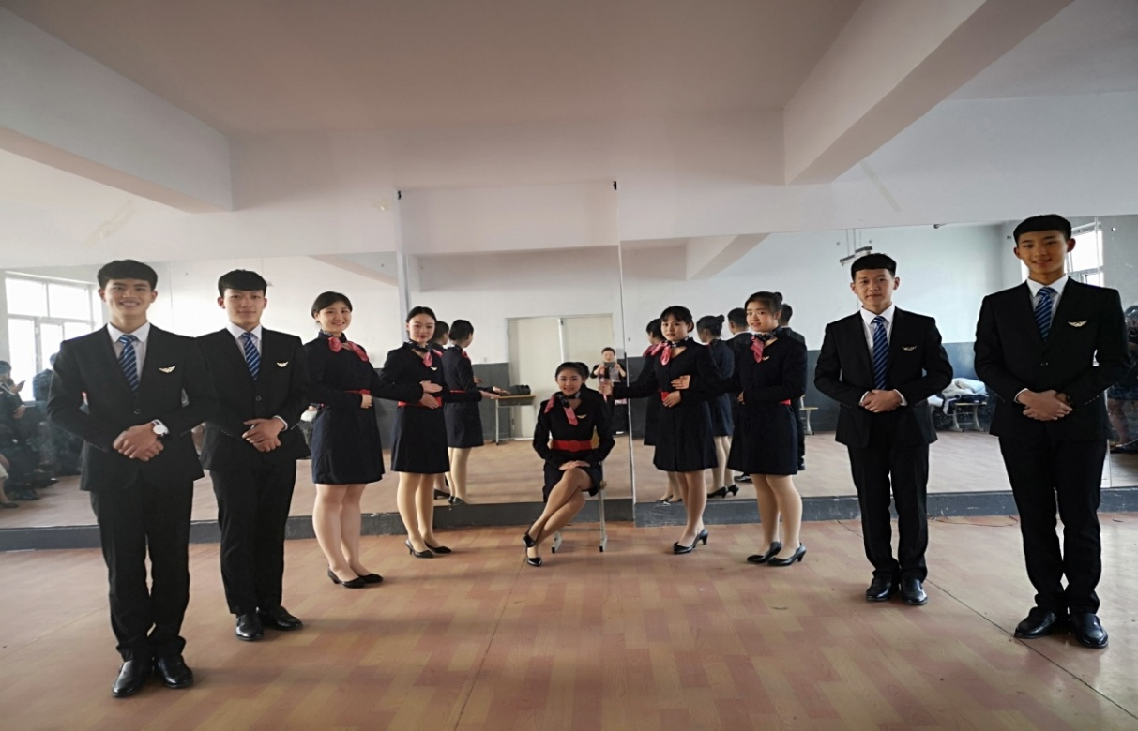
图11 烹饪专业虚学生雕刻课程
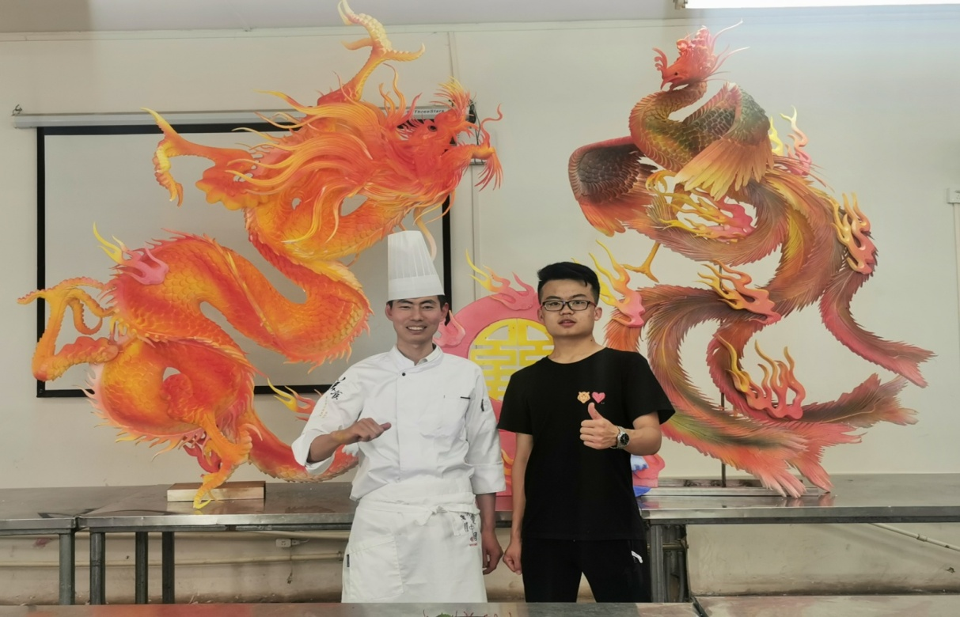
案例二 创新德育教育模式，发挥主题活动的德育教育作用。
以立德树人为根本，从“培养青少年良好习惯、塑造青少年健全人格”入手，以思想政治教育为主线，充分发挥党、团组织的组织领导和桥梁纽带作用，积极探索德育工作的新思路、新方法。积极组织学生参与社会实践活动以外，有针对性地讲授心理健康知识，开展辅导或咨询活动，增强学生的心理调适能力和独立生活能力，预防学生心理问题的发生。定期开展各类班级主题活动，对青少年进行理想信念教育、社会公德教育、感恩教育、法制教育，分批次累计开展活动31次，参加学生人数3700余人。通过各类主题活动，学生的心灵得到净化，情感得到升华，能力得到锻炼，德育教育效果良好。
图12 升旗仪式
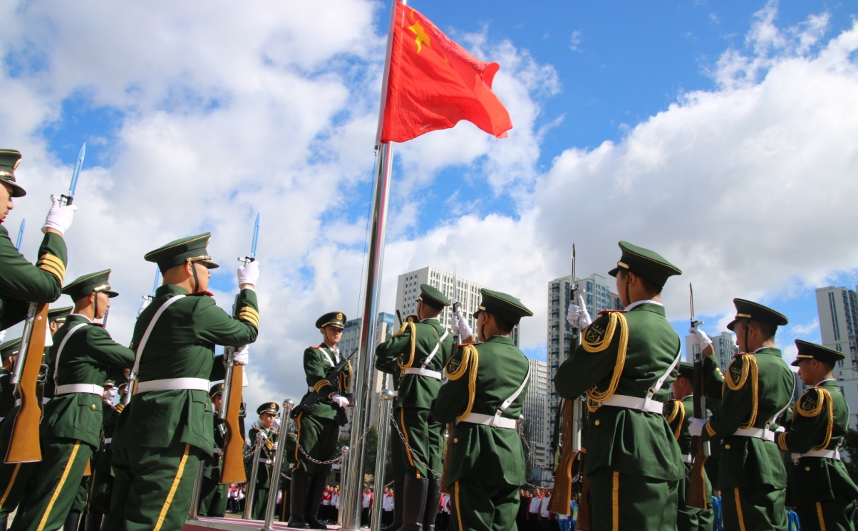
图13开展主题活动
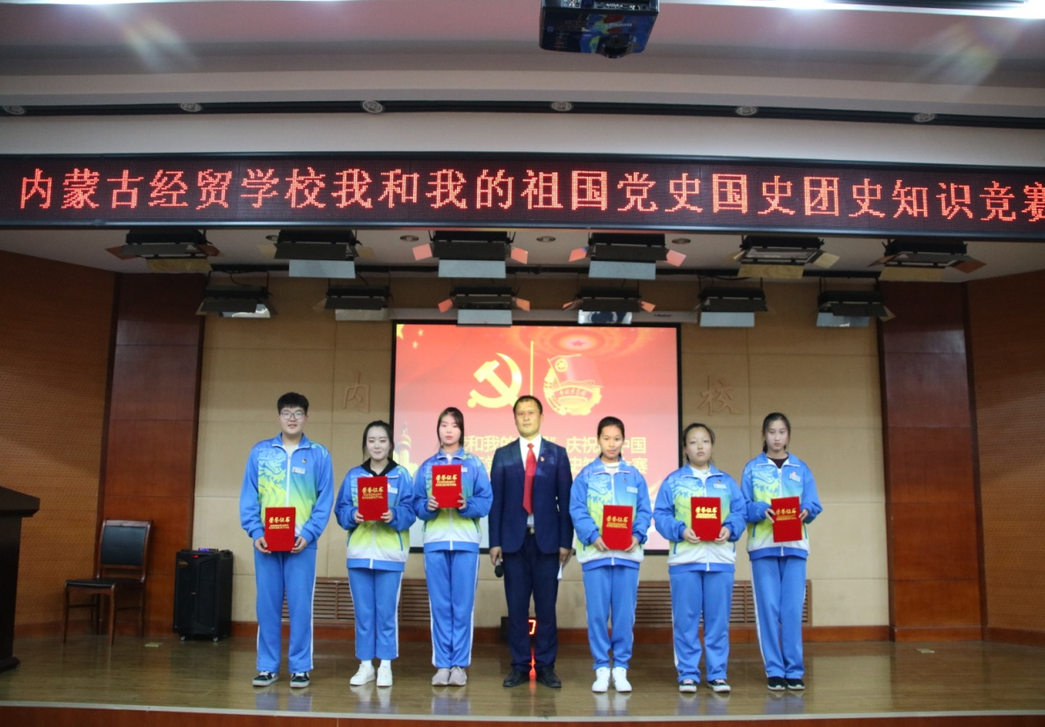

案例三 以赛促教，技能竞赛成绩斐然。
学校鼓励师生积极参加各级各类技能大赛，以赛促教，以赛促学，以赛促改，全面提高人才培养质量。建立了技能大赛机制，积极开展专业技能竞赛、技能周活动，做到有计划、有组织、有落实、有总结。各专业系部每月至少组织一次技能竞赛活动，学生参与率达到80％以上，技能大赛成为学校教学的常态模式,较好的促进了学教结合、学练结合，促进了技能教学的开展。积极备战自治区、全国职业院校的技能大赛，使技能竞赛成为学校教学的重点内容，较好的提升了教学质量。
在2020年我校共组织16名学生代表呼市参加了自治区中等职业技能大赛8个项目的比赛。其中会计电算化、英语服务类获得一等奖 ，VR和学前教育专业技能获得二等奖，动漫赛项获得三等奖。
经过选拔，赵晨霞、武佳颖老师作为内蒙古自治区代表队的成员，参加2020年全国教学能力大赛，荣获一等奖，实现了内蒙古代表队在此类赛事中一等奖“零的突破”。
图14 茶艺技能展示
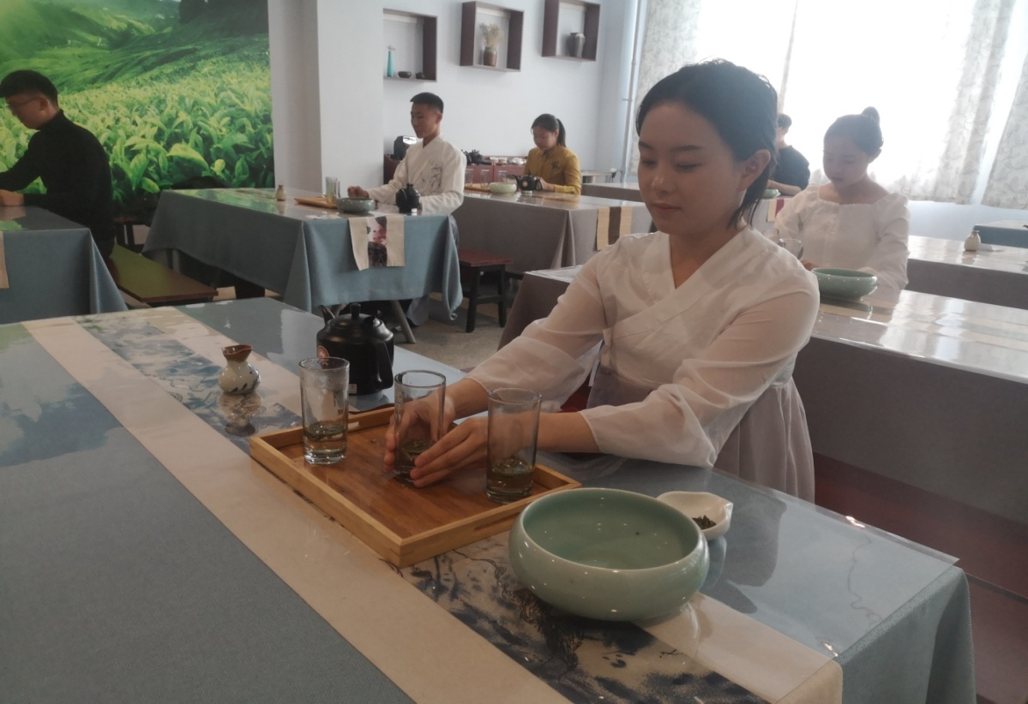

图15 2020年技能大赛
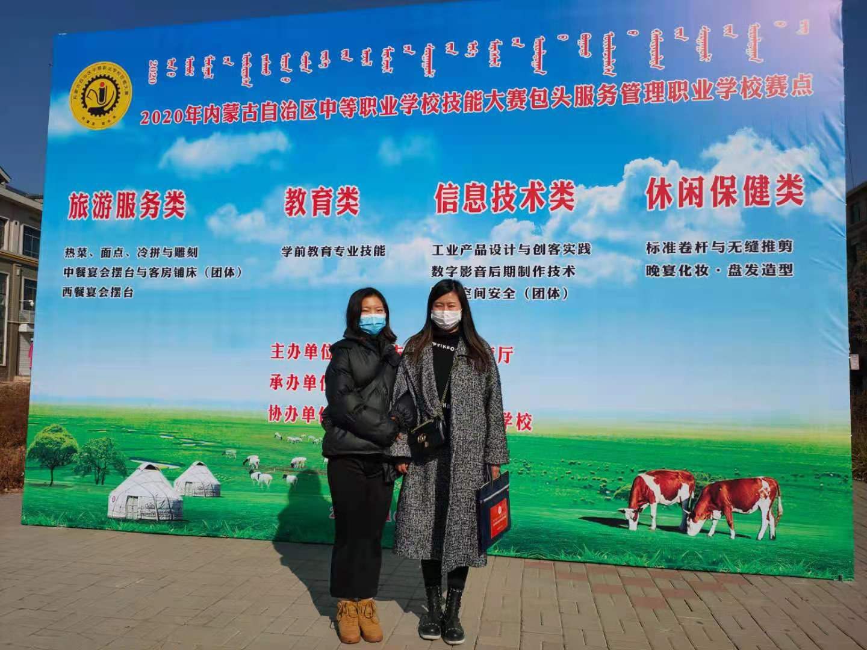
图16 2020年全国教学能力大赛
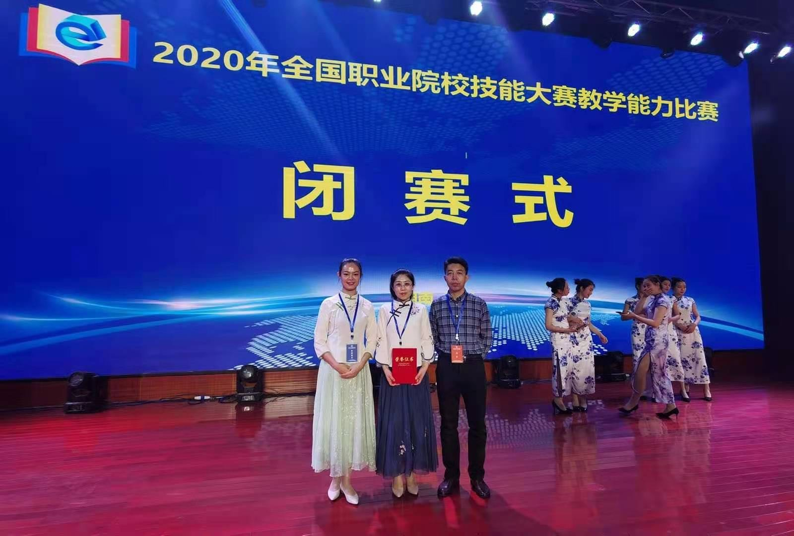
案例四 彰显军事化管理特色，学生管理成效显著。
每学期开学初组织全体学生接受军事训练，开设军事教育课程，聘请退伍军人任教；实行周日晚7：00集合制度，督促学生提前返校，减少了迟到等违纪现象；定期组织违纪学生进行管理制度教育和军事训练，加大教育力度，严格规范行为，学生精神面貌焕然一新。

图17军事训练课
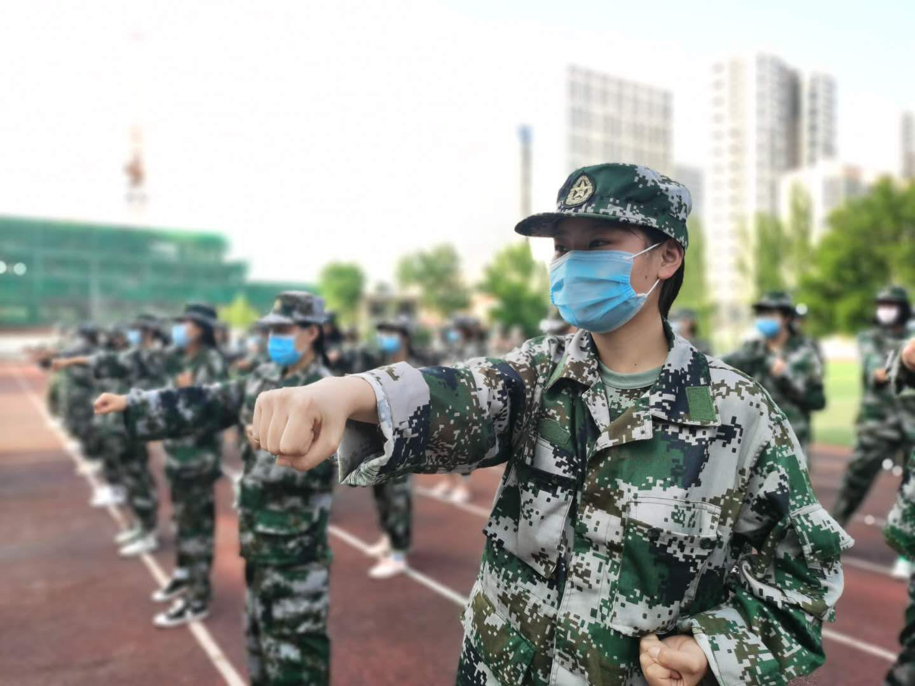
图18 内务整理比拼
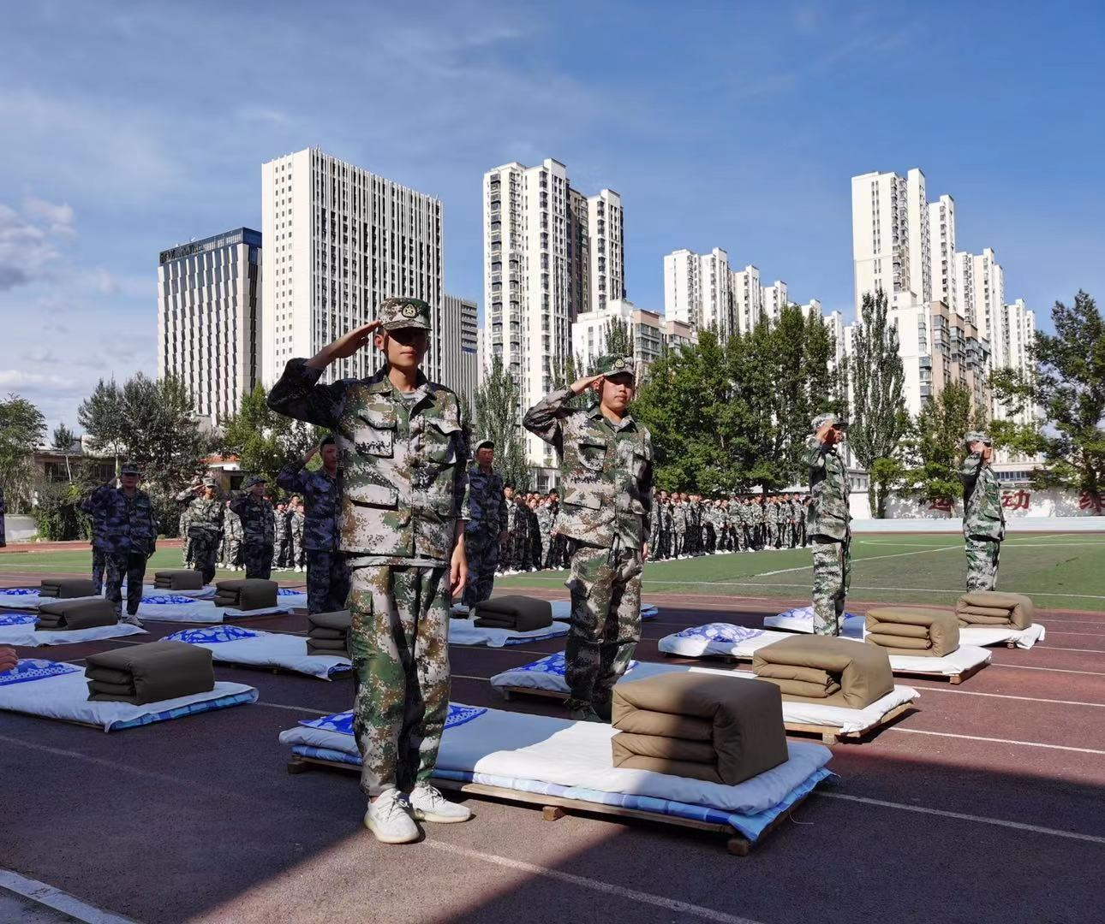
8.主要问题和改进措施
8.1主要问题
8.1.1教学场地严重不足，影响了教学工作的正常开展和示范校建设的推进。
受新冠肺炎疫情和教学楼停用影响，学生在校实行全封闭管理，虽然重新安排班级布局，调配增加教室，但教学场地不足的问题仍然较为突出，对正常教学工作和管理工作产生了严重影响，制约着示范校建设工作的推进。
8.1.2招生难的问题依然存在。
中等职业学校毕业生出路较窄、就业层次低、稳定性差，致使职业教育吸引力不强；对口升学政策不稳定，升学渠道不够通畅；近年初中生源绝对数减少，高中阶段的职普结构仍然没有明显改观。招生难的问题成为影响学校发展的瓶颈。
8.1.3信息化建设和应用还需进一步加强。
信息化应用未能全覆盖教育教学各个领域，多媒体课件制作水平不高，还不具有制作复杂多媒体课件的能力；校园网络目前还只能用于信息的浏览和检索。信息技术管理人员缺乏系统专业的培训，人员素质参差不齐，缺少专业管理人才，缺乏具有信息化大型项目管理经验的人才。
8.2改进措施
8.2.1推进校舍环境改善，有效利用教室资源。
一是积极协调相关部门，有效推进校区搬迁置换工作；二是结合当前学校实际，进一步科学规划现有的教室资源，合理安排教学课程，保障正常教育教学工作有序开展。
8.2.2采取有力措施，加强招生工作。
一是深入研究职业教育形势和政策，研判招生形势，抢抓机遇，做好统一部署；二是创新思维模式，探索工学交替的方式扩大生源；三是全面提高招生队伍的思想素质和专业素质；四是利用新媒体（抖音、快手）等扩大学校知名度和影响力。五是依靠全体教职工的积极参与和大力支持加强招生工作。
8.2.3加大信息化应用，发挥其实际功效。
一是推进信息技术与教育教学深度融合，带动办学水平和教学质量的整体提升；二是提升教学软件的品质，使教学软件的开发、使用在专业建设中发挥更大功效；三是建立培养激励机制，加大规范管理和检查评比力度，促进信息化管理队伍和创新人才队伍的建设；四是逐步推广网络办公平台的使用。

